SSRK Södra hälsar Dig välkommen till officiellt Mock Trail, ÖKL och EKL, utanför Kristianstad den 17 juli 2026. Se vägbeskrivning nedan.
08.00 Samling ÖKL
12.00 Samling EKL
Adress Hallingavägen 83, Fjälkinge
Frukost Kaffe och fralla före samlingen.
Lunch Möjlighet att beställa Pastasallad och dricka. Swish 130 kr till 0709670467 senast den 13/7!
Strykningar och reserver Meddela snarast via mail till kommissarien om Du av någon anledning inte kan komma till provet. gp@dpmiljo.se
Organisation Jaktledare: Marcus Ohlsson
Provledare: Marcus Ohlsson
Kommissarie: Gert Persson 0730300670
Steward: Sofia Palmqvist
Övrigt OBS! Hörselskydd! Vi kommer att använda högljudda skott.
Bajamaja finns. I övrigt fältmässiga förhållanden.
Domare Andreas Josefsson (S), Jan Lorenzen (DK), Eddie Nilsson (S)
Tillkommer på eftermiddagen: Anders Karlsson (S).

Varmt välkomna !

Vägbeskrivning
E22 avfart Fjälkinge, ner igenom gården. Parkering på baksidan.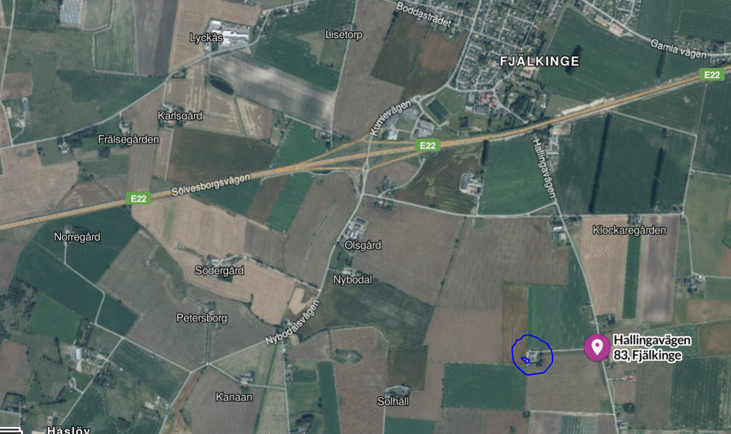
https://maps.app.goo.gl/5jfK5M7EM3pEQZuA6

